【主日事工分配】Sunday Service Personnel
日期 | 1/28早/午合堂崇拜 | 2/4早堂崇拜 | 2/4午堂崇拜
證道 | 高如珊姐妹 | 尤陽生牧師 | 尤陽生牧師
司會 | 簡英仁 | 張文雄 | 張俊雄
領詩 | 潘巨明/周曉霞  戎賜定/彭曉梅 | 王秀華/曹大為  黃文華 | 劉淑清/劉依清  徐嘉君/黃彥璋
司琴 | 劉淑瓊 | 張美琴 | 洪莉玲
司獻 | 黃文華 | 顧芬怡 | 陳月華
招待  點名 | 洪紅美  卓滿莉 | 薛婉華  黃麗淑 | 張紫霞  陳月華
歡迎隊 | 洪國治 | 蘇純淑 | 張紫霞
投影片 | 陳元卿 | 曾錦秀 | 黃維靖
音響燈光 | 孫彥芳 | 曾錦秀 | 簡英仁
獻花 | 邵鑾鳳 | 楊自豪 | 楊自豪
午餐服事 | 朴真善/簡英仁 | 張廣壽 | 譚麗卿
【教會聚會表】Church Schedule
聚會內容Worship/Meeting | 聚會日期Day | 聚會時間Time | 負責/聯絡人  Contact | 電話Telephone
早堂華語崇拜  Mandarin Worship | 週日Sun | 9:30am | 劉淑清姐妹  Samantha Liu | 718-938-2796
午堂台語崇拜  Taiwanese Worship | 週日Sun | 11:00am | 劉淑清姐妹  Samantha Liu | 718-938-2796
英文崇拜  English Worship | 週日Sun | 12:30pm | 白書亞牧師  Pastor Joshua Birchfield | 970-689-2671
兒童崇拜Children S.S. /Worship  兒童主日學 | 週日Sun | 9:30分班/10:45合班12:00分班 | 張美琴姐妹  Megan Chang | 917-566-9006
成人主日學  Adult S.S. (早/午堂) | 週日Sun | 早-11:00am  午-12:30pm | 陳元卿姐妹  Ann Chen | 646-828-6658
英文主日學Eng. Sunday School | 週日Sun | 11:00am | 陳鴻成弟兄  Daniel Chen | 646-267-3815
詩班練習  Choir Practice | 週日Sun | 2:00pm | 劉淑清姐妹  Samantha Liu | 718-938-2796
禱告會Prayer  電話祈禱網  禱告會Prayer | 週三  週四  週末 | 8:00pm  9:00-10:00pm  (時間另訂) | 楊自豪弟兄(教會)  撥712-432-0075  尤陽生牧師(教會) | 646-823-5359  密碼141852#  718-746-4199
英文青少年團契  Keystone Youth Group  大學社青College/Career | 週五  週五 | 8:00pm  8:00pm | Samantha Yu  Bridgeen Yap  陳鴻成弟兄Daniel | 646-673-3946  347-326-2799  646-267-3815
弟兄團契Brother F. | 不定期 | TBA | 戎嗣定弟兄 | 718-216-5018
姊妹團契Sister F. | 不定期 | TBA | 劉淑瓊姊妹 | 718-808-3859
基督教紐約聖教會週報

Queens Taiwanese Evangelical Church
第4週 主後AD 2018年1月28日

年度主題 Theme of the Year
《穿戴全副屬靈軍裝，開展教會的新境界》
“Take Up Whole Armor of God to Advance Church's New Realm”

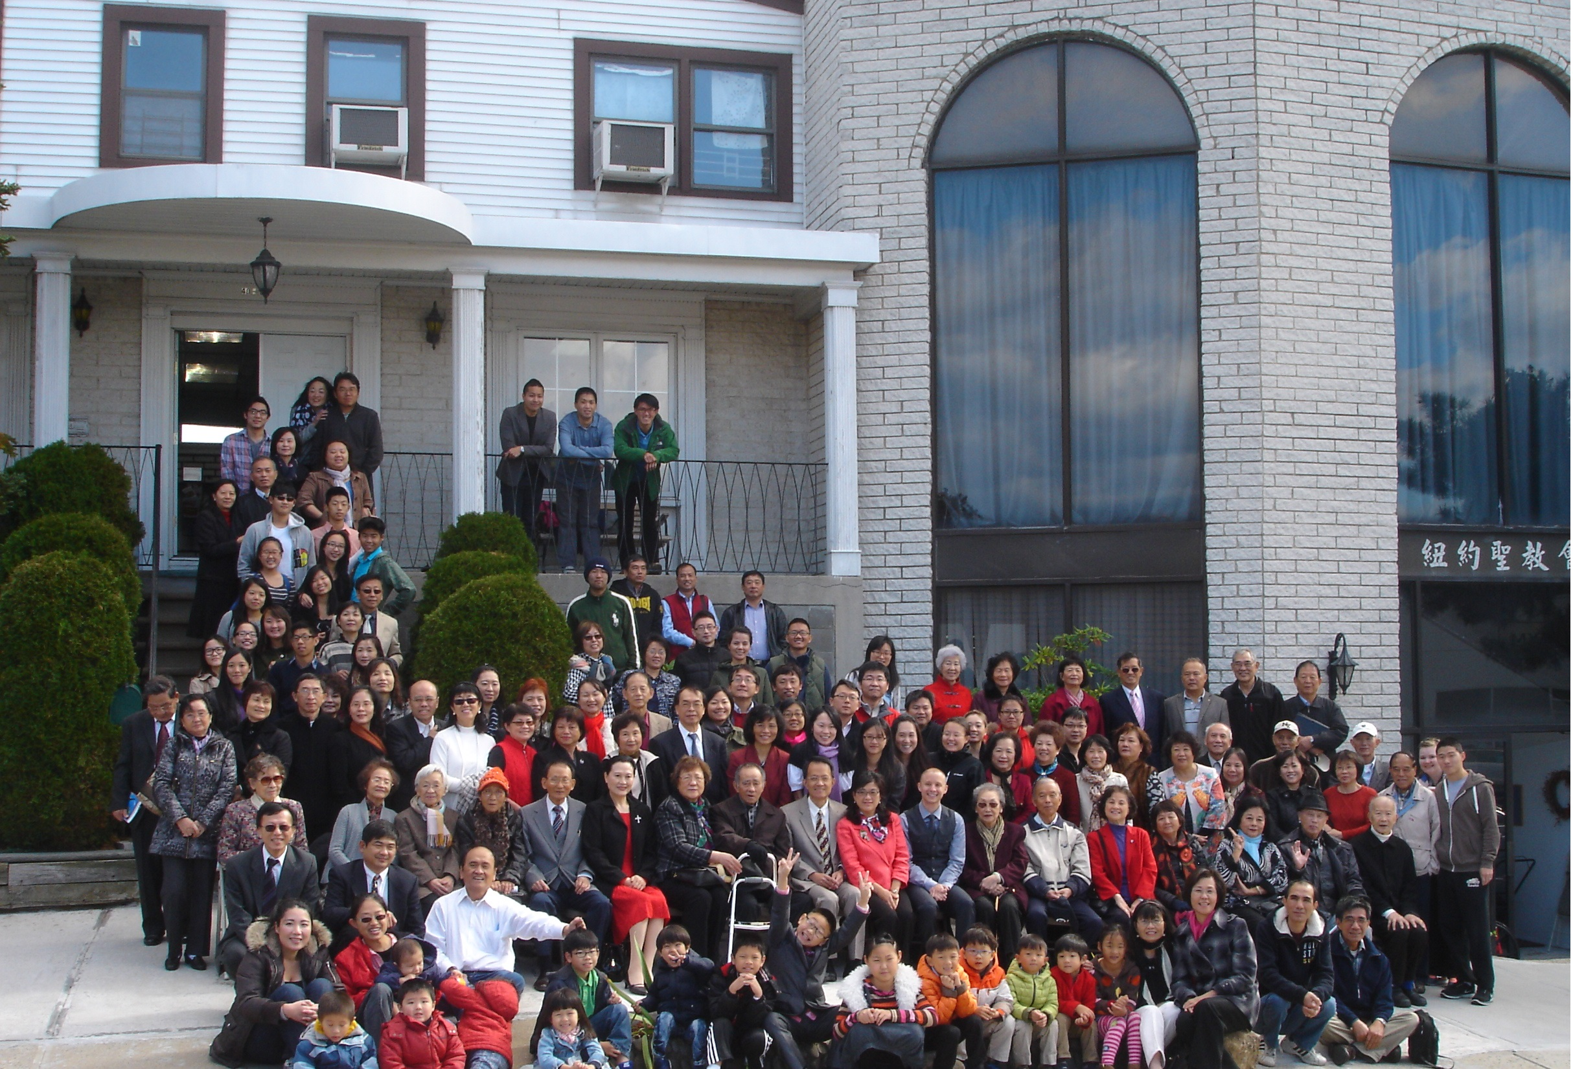

年度金句Key Verse of the Year
以弗所書Ephesians 6:13
「要穿起 神所賜的全副軍裝，使你們在這邪惡的時代裡可以抵擋
得住，並且在作完了一切之後，還能站立得穩。」 (新譯本)
「著穿上帝所賜全副的戰甲，通佇邪惡的日子會當抵抗對敵的攻擊，
戰鬥到底，徛在(khiā chāi)守住(siú-tiâu)陣地(tīn-tē)。」(全民台語)
“Take up the whole armor of God, that you may be able to withstand
in the evil day, and having done all, to stand firm.” (ESV)

榮譽牧師Pastor Emeritus：高耀民牧師Rev. Benjamin Kao
主任牧師Senior Pastor：尤陽生牧師Rev. Johnson Yu Tel:718-746-4199
英語牧師English Pastor：白書亞牧師Rev. Joshua Birchfield Tel:970-689-2671
值月同工Coworker of Month：李婷姊妹Christine Li Tel: 718-640-3181
教會地址Church Address：40-31 165th Street, Flushing, NY 11358
教會電話Church Tel：(718)460-6326原網址:qtecny.wtc.net 新網址:qtecnyc.org

紐約聖教會早/午合堂主日崇拜程序
第4週 2018年1月28日上午10時

司會: 簡英仁 弟兄 司琴: 劉淑瓊 姐妹

序樂 ……………… (會眾安靜默禱) …………………… 司琴
宣召…………………………………………………………司會
讚美……………………1.「野地的花」…………………………領詩團隊 &禱告 2.「跟著聖靈走」
使徒信經……………………………………………..……司會及會眾
啟應…………………詩篇第95篇………………………司會及會眾
讀經…………希伯來書11:1；馬太福音9:36-38；10:1,5………司會
獻詩…………………「希望源自於何處」…………………教會詩班
證道……………………「憑著信心」……………………高如珊姐妹
奉獻……………「獻己於主」(世紀頌讚346首)…………黃文華姐妹
(如果你還不瞭解奉獻的意義，請暫時不必奉獻)

頌榮……………「讚美宇宙主宰」 (聖歌30首) . …. … …………會眾
祝禱………………………………………………………尤陽生牧師
阿們………………………「阿們頌」………………………會眾
殿樂……………………(會眾安靜默禱)……………………司琴

～～～～～～～～～～～～～～～～～～～～～～～～～～～

金句 :（馬太福音9:37-38）

(華)「耶穌就對門徒說：『莊稼多，工人少；所以你們應當求莊稼的
主派工人去收割。』」(新譯本)
(台)「耶穌就對伊的門徒講：『通收成的真多，做工的人真少。
所以，恁著祈求管收成的主派工人去收成。』」(現代台語)

消息報告及歡迎…………………………………………………司會

【紐約聖教會-各團隊負責同工】Church Co-worker Team
團隊Team | 同工Coworker | 聯絡電話Contact
主席Chairperson | 尤陽生牧師Rev. Johnson Yu | 718-746-4199
副主席Vice Chair | 陳鴻成Daniel Chen | 646-267-3815
英語牧師EM Pastor | Rev. Joshua Birchfield白書亞牧師 | 970-689-2671
行政一Administration 1  行政二Administration 2 | 唐耀鴻Yea Hung Tang  朴真善Jin Parque | 646-309-2997  516-806-0049
敬拜Worship | 劉淑清Samantha Liu | 718-938-2796
關懷Caring | 陳天忠Tian Zhong Chen  王積惠Emily Wang | 917-832-3598  646-595-6996
造就Discipleship | 陳元卿Ann Chen | 646-828-6658
事奉Service | 張文雄Wen Hsiung Chang | 718-380-7553
宣教Mission | 黃文華Ann Huang | 917-678-1536
財務Finance | 陳鴻成Daniel Chen | 646-267-3815
英語部English Ministry | 李婷Christine Li | 718-640-3181
兒童部Children Ministry | 張美琴Megan Chang | 917-566-9006

【小組聚會】Small Groups
僕人 | 聚會時間 | 聚會地點 | 聯絡電話
長輩喜樂小組-張文雄夫婦 | 週二10:00am | 40-32 166th Street -社區中心 | (646) 427-7040
週五小組/每週聚會 | 週五8:00pm | 40-31 165th Street -教會一樓 | (718) 460-6326
社青小組-朱世杰夫婦 | 週五7:30pm | 40-31 165th Street -教會三樓 | (917) 566-8602
週六慕道/宣教小組 | 週六2:00pm | 40-31 165th Street -教會一樓 | (718) 460-6326
週六小組/每月一、三週 | 週六4:00pm | 40-31 165th Street -教會三樓 | (718) 460-6326
桌球練習-林振成弟兄 | 週一,三8-10pm | 週六2-6 pm -教會一樓 | (917) 754-8503

【2018年一、二月成人主日學】Jan. & Feb., 2018 Adult Sunday School
各堂班別 | 老師 & 組長 | 教室
早堂華語-「讀書討論」/第一組 | 黃麗淑/黃文華 | 一樓A教室
早堂華語-「讀書討論」/第二組 | 薛婉華/張廣壽 | 三樓客廳
早堂華語-「讀書討論」/第三組 | 朱駿康/王秀華 | 一樓餐廳
午堂台語-「讀書討論」/一組 | 簡英仁/陳月華/施佩吟 | 三樓客廳
【1/7/18主日聚會人數】Attendance
早堂崇拜 | 午堂崇拜 | 英文堂崇拜 | 兒童部崇拜 | 合計人數
71人 人 | 29人 人 | 18人 | 兒童:17人/大人:4人 | 139人 人
【1/14/2018主日奉獻明細及總計】Offertory Details
十一奉獻
Tithe
感恩奉獻Thanks
建堂奉獻

其他奉獻
現金奉獻 | 十一奉獻 | 感恩奉獻 | 建堂奉獻 | 其他奉獻 | 奉獻總計

第4週 01/28/2018 值月同工:李婷Coworker on Duty: Christine Li

【歡迎與消息報告】Welcome and Announcement
- 歡迎今天新朋友及過訪的主內兄姊，請繼續尋求認識基督和敬拜真神。願神賜恩於你/妳！

□〔教牧/同工團隊〕Pastoral and Co-worker Team
- 謝謝高如珊姐妹帶來 神的話語，求主賜恩於她和在台灣的家人，及每年兩季在德國校園的中國留學生之間的宣教服事。
- 下週日2/4下午2:30召開同工會，討論2018年度事工計畫及預算。請各團隊同工在本週之內完成事工計畫表，於開會前一小時先交給尤牧師。
- 原任行政一同工(負責建物、修繕)孫瑞松弟兄由於個人因素請辭，經現任同工們聯繫同意:由去年改選時該組第一順位候補唐耀鴻弟兄遞補遺缺。
- 「紐約聖教會中文學校」上課時間：每星期日下午2:00至4:30，2018年春季班延到2/4起，至7/15止，共20堂課(放假4次)。邵順秀姐妹擔任校長，潘巨明弟兄擔任教務。請鼓勵親友小孩報名。
- 尚未拿到2018教會福音月曆者，請在招待處簽名領取，每家一份。

□〔敬拜〕Worship
- 詩班今天下午1:30在三樓練詩。
- 2018年1-3月服事表已印好，請在招待桌取閱。
□〔宣教〕 Mission
- 高如珊姐妹參與德國留學生宣教事工目前回到紐約。請繼續為歐洲校園事工的2017新任全職牧者張路加牧師、蔡頌輝牧師兩家庭代禱。
□〔造就〕Discipleship
- 下週早、午堂成人主日學於合堂崇拜後11:30-12:30照常上課。
- 一/二月早、午堂成人主日學是小組讀書討論:「平衡你的家庭、信仰和工作」，作者派特•紀辛格是英特爾的首席技術長。造就組從台灣購得該書15本，欲購買者請洽陳元卿姐妹。
- 請悉心餵養您的屬靈生命，然後用心分享您的屬靈恩福：
[a]每日靈修【吃橄欖】-雜誌桌資源：「靈命日糧」，「傳遞生命」。
[b]有系統讀聖經【吃饅頭】[一年讀完新約或舊約一次／或全本聖經一次]請按「每日讀經卡」2018年1-8月份新約/舊約進度表 (在雜誌桌)。

□〔財務〕Finance Team
- 請繼續為40-32 166th St.教會社區展望中心房屋已繳地稅申請退稅代禱。
- 建堂奉獻報告如下，請主內兄姐繼續關心奉獻:
募款總目標  Pledge Goal | 已收奉獻累計(至1/14)  Cumulated Received (Till 1/14) | 台灣募款(至1/14)  Fund Raising-Taiwan(till 1/14) | 總計還需奉獻  Pledge Still Needed
$980,000 | $476,913 | $56,200 | $446,887
銀行貸款每月還款  Monthly Mortgage |  | 本月累計奉獻(至1/14)  Received This Month (Till 1/14)
$2,800 |  | $15,700

□〔行政〕Administration
- 教會中文新網址: qtecnyc.org，請上網瀏覽；舊網址仍保留 (見週報首頁)。
- 上述教會新網頁已新增網上奉獻功能，歡迎弟兄姊妹利用。

□〔事奉〕 Service
- 英語部協辦「國際仁人家園Habitat for Humanity」房屋修繕工作，同時負責募款$2,500 (直到2018/6會計年度止)，目前尚需$1,435，奉獻請與尤立馨姐妹聯繫，或上網: http://events.habitatnyc.org/site/TR/ CommunityGroups/General?team_id=1400&pg=team&fr_id=1230

□〔關懷〕Caring
- 身心欠安者:王勝吉(李愛珍的先生)，周清芬，葉元龍，康濤，高牧師，簡如詳，朱金儀嬴，劉馨，謝熊聯芳，薛盧瑞英，霍郭越，周震歐，韓王桂枝，張董繼璜，潘李敏之，董仲天，周文耀，陳蓉，鄭建民，郭淵源，郭久美，劉忠彥，張少杰，郭秀卿，洪傳雄，鄭賢堅，潘彩娥。

～～～～～～～～～～～～～～～～～～～～～～～～～～～

第4週 1/28/2018 高如珊姐妹
講道:《憑著信心》
經文: 希伯來書11:1；馬太福音9:36-38；10:1,5

